HÁZENÁ
Krásné období barevného podzimu zanedlouho vystřídá bílá a studená zima. Sportovní aktivity avšak neznají tato střídání a probíhají dle svých pravidel. Kolektivní sporty mají většinou režim podzim-jaro na podzim první část soutěží a na jaře odvety. Spolek Házená Paskov po krátké přípravě v letním období postavil do mistrovských soutěží tato družstva: minici - dvě družstva (to jsou nejmladší sportovci ročníku 2012) a mladší, jedno družstvo mladších žaček a jedno družstvo mužů.
Minici, to je nejsložitější kategorie. Zde začíná ale také i končí zájem o sport. Provádíme nábory v naší základní škole, ale i v okolí např. v Žabni, Řepištích, ve Vratimově aj. Tuto nevděčnou roli provádět nábor si vzal na svá bedra Tomáš Horáček, trenér mládeže, a dle vzrůstající základny se dá hodnotit tato činnost velmi pozitivně. Minici již absolvovali na podzim tři turnaje (jeden jsme také uspořádali v Paskově) a je vidět určitý posun v herním projevu těch nejmladších. Zde je ještě dlouhá cesta než nemladší poznají smysl tohoto sportu.
Mladší žačky začaly druhý rok ve své věkové kategorii. Po loňském zkušebním, kdy výsledky byly velmi rozdílové v jejich neprospěch, letošní vstup byl již o něčem jiném. Po sedmi utkáních jsou na čtvrtém místě z osmi účastníků, kdy třikrát byly vítězné, třikrát odešly poraženi a jednou remizovali. Za naším družstvem jsou zvučná jména družstev jako např. Poruba, Karviná, N. Jičín. Zde se trenér Rostislav Blažek snaží své svěřenkyně motivovat k co nejlepším výkonům.
Družstvo mužů podzim vzalo velmi vážně. Před sezonou si vytkli cíle nejvyšší a po odehrání podzimu a části jarních utkání jim patří v průběžné tabulce první místo z šesti účastníků a z osmi mistrovských utkání jich sedm skončilo vítězstvím Paskova a pouze v Orlové muži prohráli o tři branky. Zbývá na jaře dohrát dvě utkání základní části a pak následuje kvalifikace s olomouckou skupinou a vítěz bude mít nárok postoupit do třetí nejvyšší soutěže Česka tj. druhá liga. K tomuto cíli je ještě skoro půl roku a je nutné vyřešit několik základních bodů, tj. kvalita kádru, ekonomická zátěž a organizační zajištění. Nyní do konce roku 2022 budou družstva v tréninkovém režimu a v dalším roce již v únoru začíná mládež svá utkání. Muži až začátkem dubna.
Házenkáři se s odcházejícím rokem loučí tradičně turnajem mládeže o Paskovského kapra. Ten se odehraje v sobotu 17.12. od 9.00hod. ve SH u základní školy. Budou dva turnaje ve věkových kategoriích minici a mladší žačky. A na Štěpána 26.12. od 14. hodin v herně stolního tenisu v Orlovně také tradiční již šestnáctý ročník turnaje ve stolním tenisu neregistrovaných hráčů.
Na obě prosincové akce a nejenom prosincové zve paskovskou veřejnost oddíl Házená Paskov.
Na závěr přejí házenkáři sportovcům, čtenářům zpravodaje a všem paskovským občanům příjemné prožití svátků vánočních, klidný průběh závěru roku a šťastné vykročení a pohodu v novém roce 2023.
Štefek Jiří
foto:
------------------------------------------------------------------------------------------------------------------------------------------------
Bowling - podzimní zápolení v 1. lize SM.
Podzimní sezóna 23. ročníku celostátně pořádané ABL pod vedením České bowlingové asociace zahájila v Ostravě prvním hracím dnem (HD) 20. 9. 2022 a pro náš tým Orel Paskov v 1. lize „B“ regionu Sev. Morava. Další HD probíhaly ob dva týdny, boje v základní skupině byly ukončeny 1. 11. 2022 v herně Jadran FM. Následně se pokračuje dvoukolovou nástavbou, a to – pro náš tým – boji ve skupině o udržení; naplánováno na 14. +. 28. listopadu.
Úvod, přes komplikace se skladbou týmu, se družstvu vyvedl a Orel Paskov v první rundě předvedl dobré jak týmové, tak i povedené individuální výkony. Odvezli jsme si jako startovací pozici do dalších bojů pěkné 4. místo ve velmi vyrovnané tabulce, kdy nás dělily 3 body od „bednového umístění“ v soutěži – tedy čistý střed sedmičlenné tabulky. Problémy se sestavou eskalovaly při 2. HD, kdy s jedinou „utrpěnou výhrou“ jsme propadli ke dnu. Záblesk zlepšení se nám vydařil za dva týdny, kdy mančaft (v asi t.č. nejlepším možném složení) skončil denní tabulce třetí se 16 body a připlížil se nepatrně zpět ke středu tabulky. Poslední 4. HD už byl jen o tom, aby si naši borci vypracovali co nejlepší výchozí pozici (bonusové body) pro následnou nástavbu – skupinu o udržení. To s ohledem na velkou ztrátu k postupovým příčkám, bodovému vývoji ve skupině „A“ a opětovně nekompletní sestavě. Což se nakonec podařilo, nechali dva týmy pod sebou a výsledná 5. příčka tak nějak korespondovala s možnostmi a dosahovanými náhozy.
V této nelehké době, kdy stoupá odpovědnost jedince za svou rodinu, zázemí a zdraví (nejen vlastní), sociální a pracovní jistoty, kdy ekonomicko-politická situace dopadá na každého z nás…, zkrátka – snažíme se tohoto oprostit (někdo lépe, někdo jinak), inu vždy si najdeme možnost k využití volnějšího času aktivním způsobem, tj. v co nejlepším světle prezentovat nejen sebe, ale Orel a město Paskov… (děkujeme za podporu).
Tabulky a webové texty z jednotlivých HD se snažíme průběžně aktualizovat ve vývěsce Orla na nábřeží Náměstí. Na stránkách https://www.czechbowling.cz/ (včetně „on-line“ průběžných zápisů výsledků HD), ale i na původní adrese http://www.ablweb.cz/, naleznete výsledky napříč celou ČR, a to včetně finálových klání a všech významných událostí ve světě bowlingu.
Závěrem si Vám dovolujeme popřát příjemné zbývající týdny roku, šťastné a veselé, hezkou zimu-„nezimu“ a těšíme se i na případné shledání s Vámi na bowlingových drahách.
Daniel Valenta
foto: bowling_logo.jpg, bowling_tabulka_final.jpg
------------------------------------------------------------------------------------------------------------------------------------------------
Paskovští motokrosaři zase zazářili
Classic motocross des Nations 2022
Završení motokrosové sezóny v Místrovství Classic motocrossu proběhlo 17.9.2022 v Německém Culitzsch světovým závodem družstev.
Do závodu družstev se může do příslušné kategorie přihlásit pouze jeden tým dané země. Každý tým je sestaven ze čtyř jezdců. Závodníci jednotlivých kategorii startují v závodě dohromady a podle dosáhnutých umístění získává příslušný tým body. Tým s nejnižším počtem bodů vyhrává.
Do Německého Culitzsch jsme odjížděli s nadějí vybojovat medailovou pozici v kategorii nejmladších veteránů 30-50 let, kde startoval Libor Hanáček. A také nejstarších závodníků, od 72 let výše, kde jsme měli zastoupení v podobě ostříleného matadora Miroslava Hanáčka.
Příjezd na závodiště jsme si naplánovali na páteční brzké odpoledne a začali jsme se věnovat přihlášení týmů a technické prohlídce.
Tak jako na všech závodech v této sezóně se ani tyto nelišily od deštivého vzoru. Páteční odpolední deštík byl prokládán mohutnými přeháňkami a jezdci se připravovali na těžké závody. Sobotní počasí nepřineslo žádnou změnu. I přes usilovnou práci organizátorů při úpravě rozmáčené tratě museli být ranní tréninky zrušené. První a jediný trénink se tak odehrával na hodně promočené a blátivé trati. Nyní se jezdci mohli už jen „těšit“ na závody.
První závod kategorie 30+ probíhal za lehkého deště. Hned po startu se 3 naši jezdci dostali do první desítky a začali dotírat na jezdce před sebou. V cíli byl první Petr Kotrla a náš Libor Hanáček obsadil třetí pozici. Další dva čeští borci skončili na 7 a 8 místě. Po první jízdě jsme se dělili s týmem Anglie o první pozici.
Druhý závod probíhal v podobném duchu. Petr Kotrla se propracoval na první a Libor Hanáček na třetí příčku. Bohužel v posledním kole Liborovi jeden závodník narazil do motocyklu a urval mu zadní brzdu, což našeho jezdce naštěstí nevyřadilo z boje, ale mělo za následek ztrátu dvou pozic a Libor skončil na 5 místě. Celkově tedy náš tým v této jízdě vybojoval první, čtvrtou, pátou a osmou pozici. Vzhledem k horšímu výsledku anglického teamu, nás toto umístění osamostatnilo na první pozici v celkovém hodnocení. Česká republika je Mistrem ve třídě 30 až 50 let!
První závod nejstarší kategorie 72+ velmi dobře rozjeli Karel Kozák a Miroslav Hanáček, kteří obsadili první a druhou pozici. Další z týmu dojel na dvanácté pozici a poslední kolega nedokončil závod vůbec.
Při druhém startu došlo k ohromné chybě u Miroslava Hanáčka a v momentě, kdy se mělo startovat, motocykl zhasl. Sice se stroj podařilo za pár sekund nastartovat, ale všichni jezdci už byli za první zatáčkou. Poháněn snahou snížit svou ztrátu se v krátké době propracoval na medailovou pozici a do cíle se dostal na první pozici se značným náskokem. Druhou pozici obhájil Karel Kozák. Na jedenácté pozici skončil třetí týmový kolega a poslední jezdec nedokončil závod vůbec.
Vzhledem ke škrtání nejhoršího výsledku jezdce každého týmu si nikdo netroufal odhadnout, jak dopadnou celkové výsledky této třída, a s napětím jsme čekali na oficiální výsledky pořadatelů. Nakonec jsme o tři body porazili druhé Švédy. Druhý Mistrovský titul máme v kapse!
V kategoriích 50+, 60+ a 66+ obdržel český tým vždy třetí místo.
Celkově si tedy Česká Republika odvezla dvě zlaté a tři bronzové kovy.
Celkové pořadí:
Třída 30 až 50 let
1. Česká republika (Libor Hanáček, Petr Kotrla, Ondřej Herink a David Říha)
2. Anglie
3. Německo
Třída 50 až 60 let
1. Anglie
2. Švýcarsko
3. Česká republika
Třída 60 až 66 let
1. Nizozemí
2. Švédsko
3. Česká republika
Třída 66 až 72 let
1. Švédsko
2. Švýcarsko
3. Česká republika
Třída nad 72 let
1. Česká republika (Miroslav Hanáček, Karel Kozák, Jindřich Greff a Jaroslav Vrchota)
2. Švédsko
3. Dánsko
Fotky a informace naleznete na: https://www.facebook.com/czechiateam
Libor Hanáček
foto: moto_1_Hanacek_M_L.jpg, moto_1_Hancek_Greff.jpg, moto_1_konec zavodu.jpg, moto_1_nastup.jpg, moto_1_Vyhlaseni_30_50.jpg, moto_1_Vyhlaseni_72.jpg, moto_1_Vyhlaseni_72-Hanacek_Miroslav.jpg
------------------------------------------------------------------------------------------------------------------------------------------------
"Paskovští motokrosaři opět vyhráli"
Poslední evropský závod v motokrosu classic veteránů
Libor Hanáček
foto: pouze fotky
motokros11.jpg, motokros12.jpg, motokros13.jpg, motokros14.jpg, motokros15.jpg
------------------------------------------------------------------------------------------------------------------------------------------------
Tenis Paskov 2022
Letošní sezóna byla velice úspěšná z hlediska soutěží a pracovních činností. Stihlo se toho opravdu hodně. Díky příznivému počasí se nám kurty povedlo připravit už březnu. Na jejich přípravě se podílelo cca 20 lidí z řad členů a dobrovolníků. Díky městským dotacím jsme přistavěli novou pergolu k tenisové klubovně a taky vyměnili a rozšířili dlažbu. Nyní máme více prostoru, kde se schovat před sluníčkem nebo deštěm. Tyto veškeré práce byly provedeny pouze členy a dobrovolníky. Všem těmto lidem MOC děkujeme a nesmírně si pomoci v této nelehké době vážíme. Ukázky prací viz. obrázky níže. Tuto sezónu se nám také podařilo rozšířit členskou základnu mladých tenistů do 15 let o 12 členů.
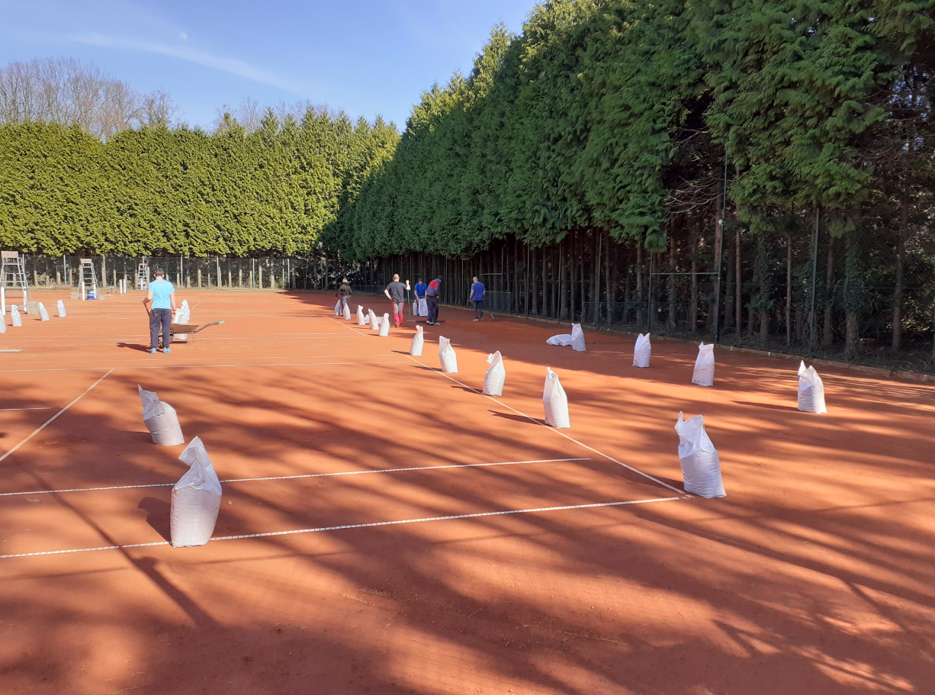 | 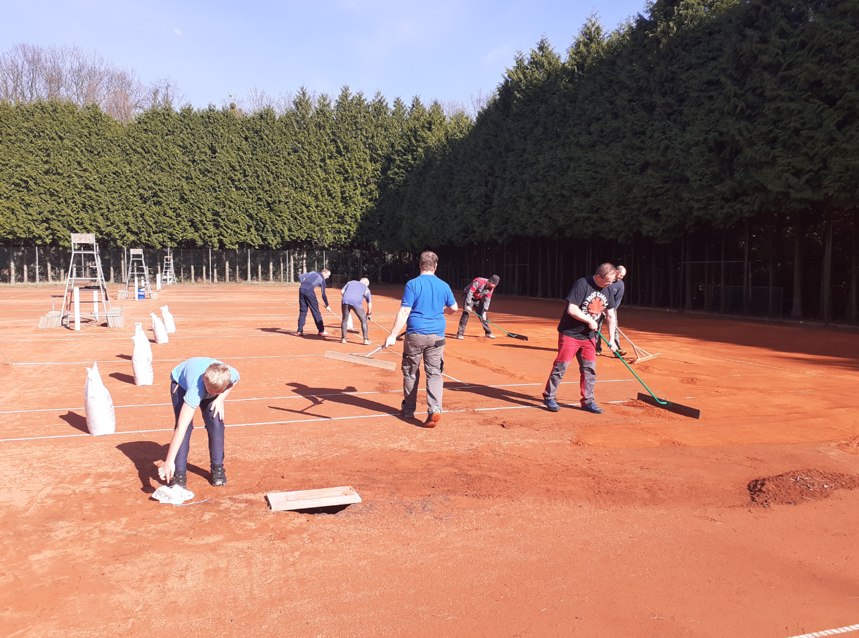
Obr 1_Navezení pytlů s novou antukou. | Obr 2_Nahazování a roztahování nové antuky

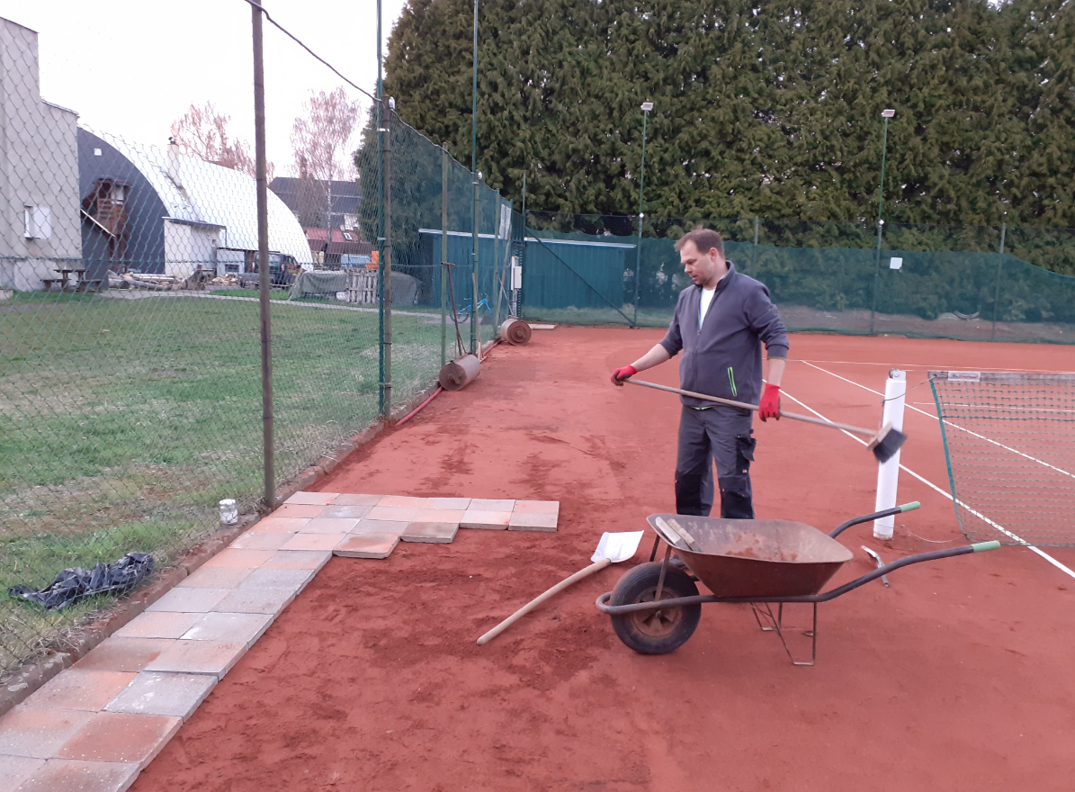 | 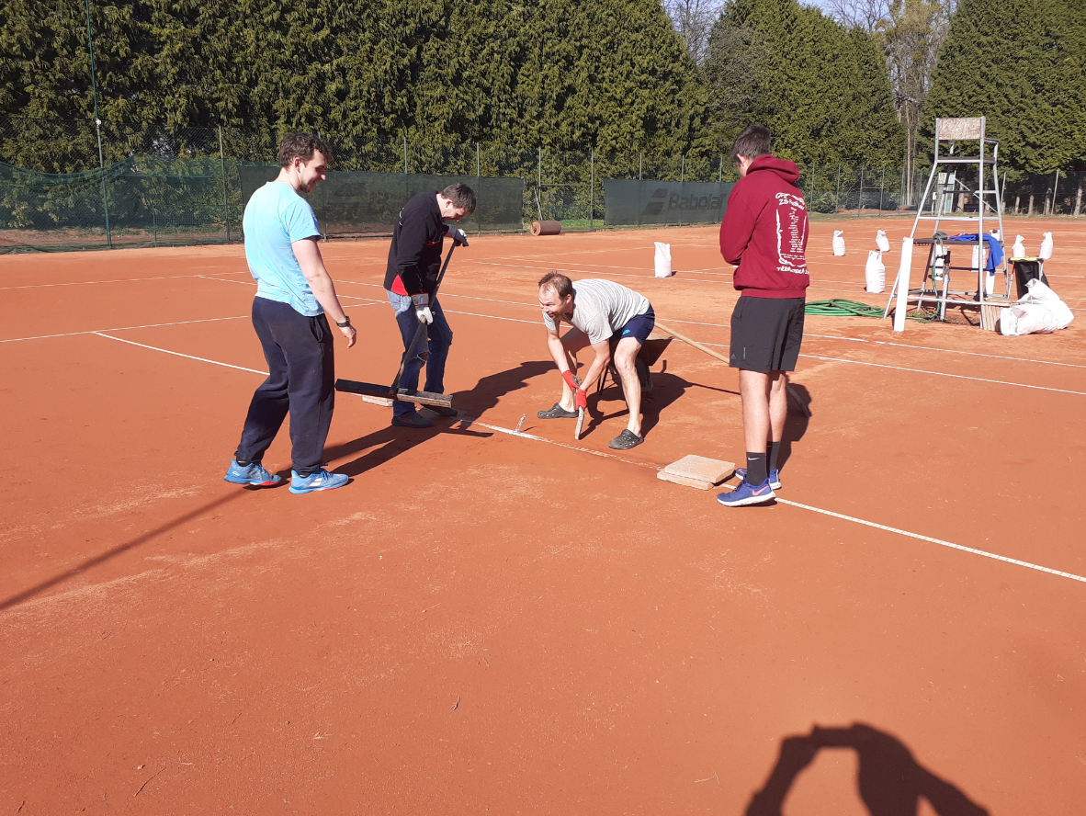
Obr 3_Příprava dlažby pod lavičky na kurtu č.1 | Obr 4_Uchycení a zaměření čar.

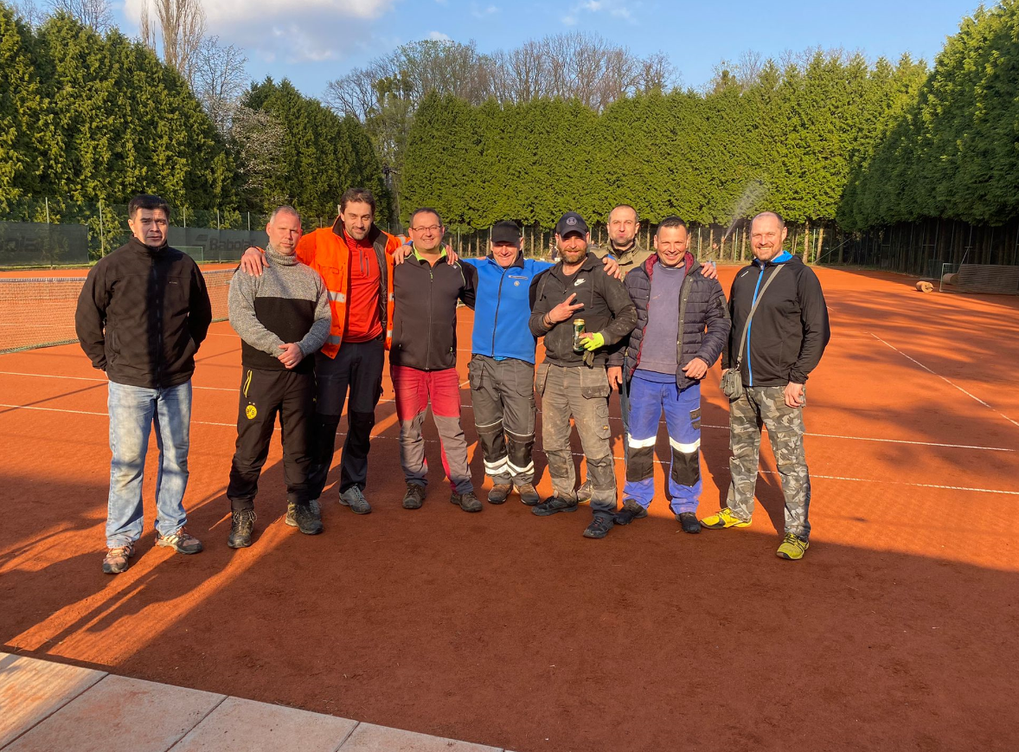
Obr 5_Část pracovního týmu z řad členů a dobrovolníků
Přístavba pergoly, krbu a nové dlažby
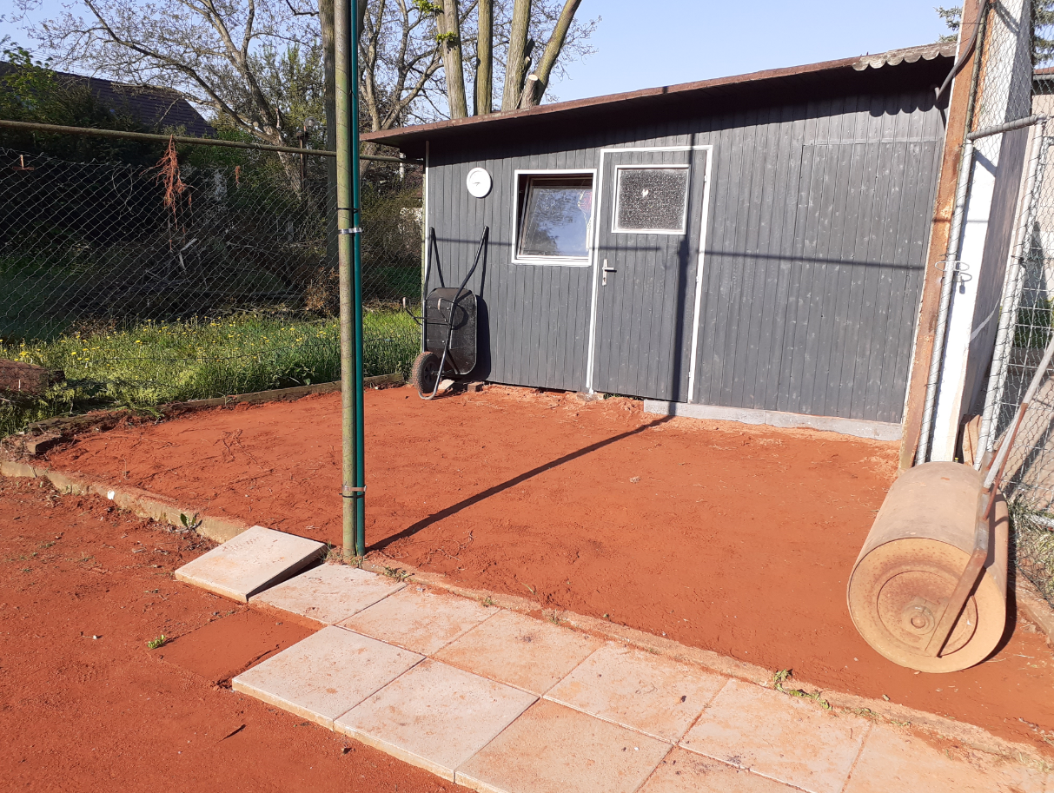 | 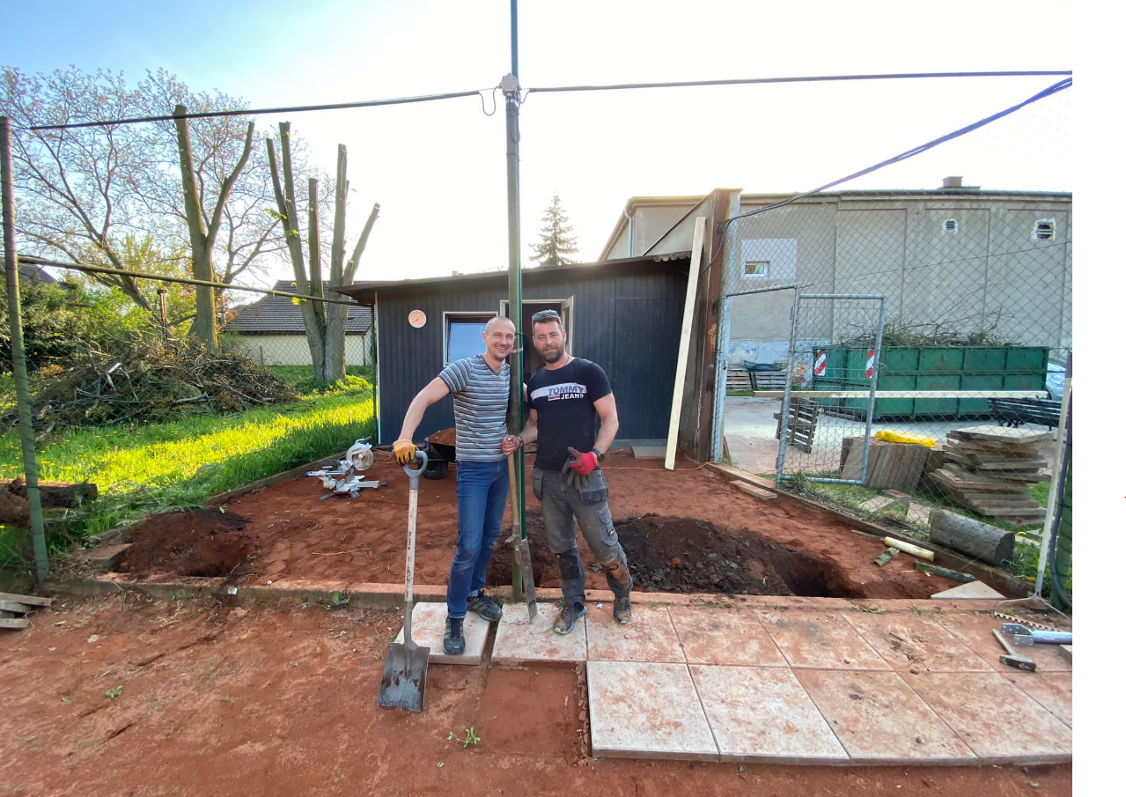
Obr 6_Příprava podkladu pro novou dlažbu | Obr 7_Kopání děr pro první sloupky na pergolu

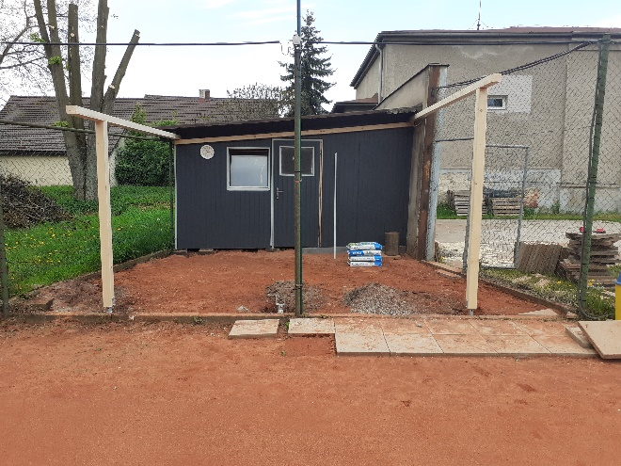 | 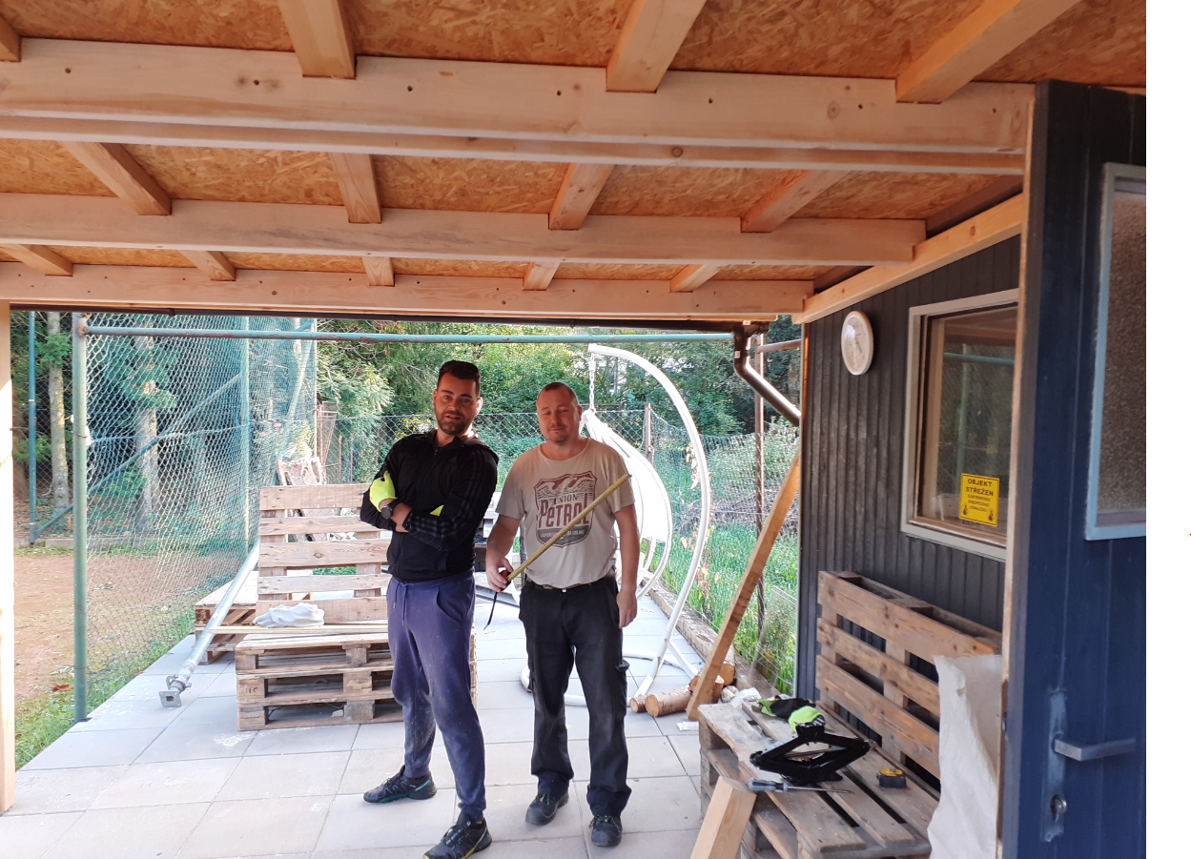
Obr 8_Osazení prvních sloupků | Obr 9_Dokončovací práce na pergole

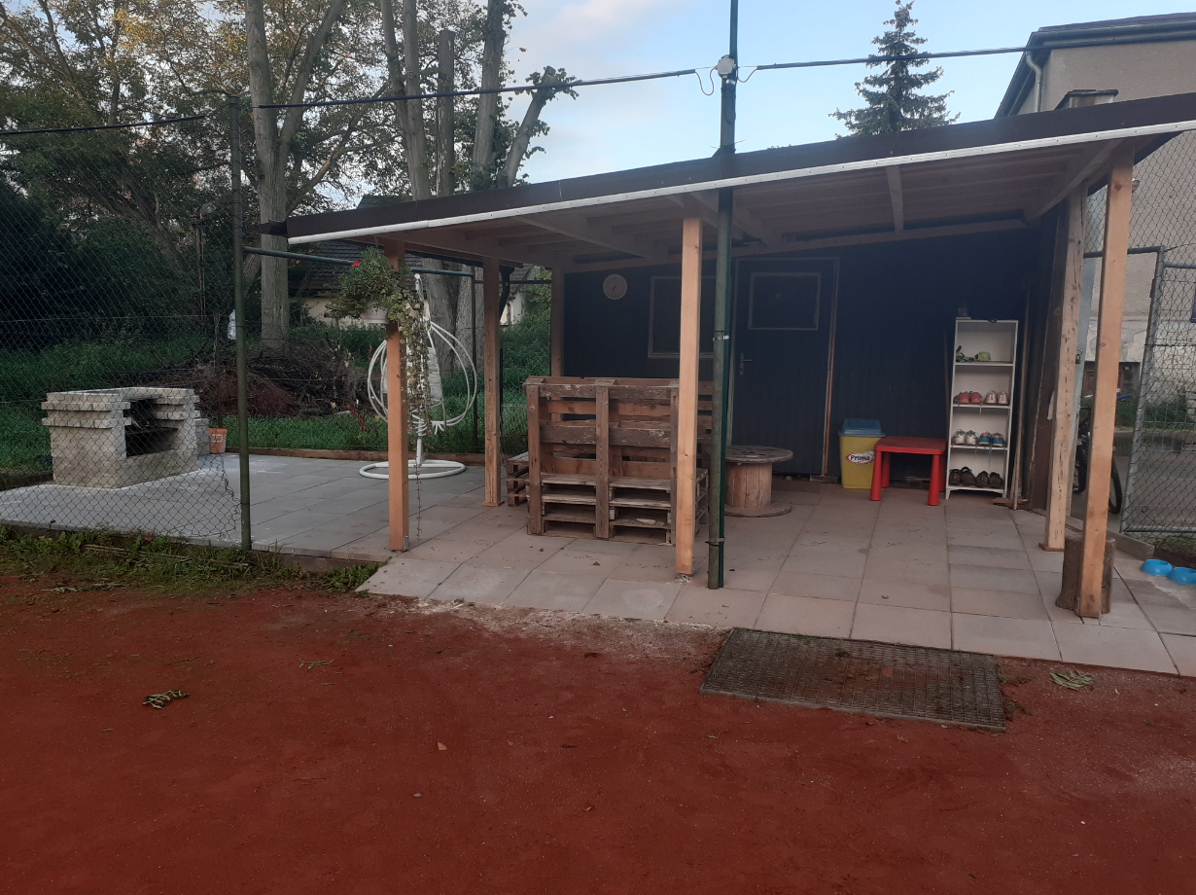
Obr 10_Pergola s krbem

Turnaje a akce
Začátkem května se uskutečnil již druhý ročník tenisového turnaje ve dvouhře, kterého se zúčastnili tenisté z nedalekých vesnic a měst. Celkem se na turnaj dostavilo 16 tenistů. Letos jej ovládl Honza Odehnal z Krmelína viz. foto.
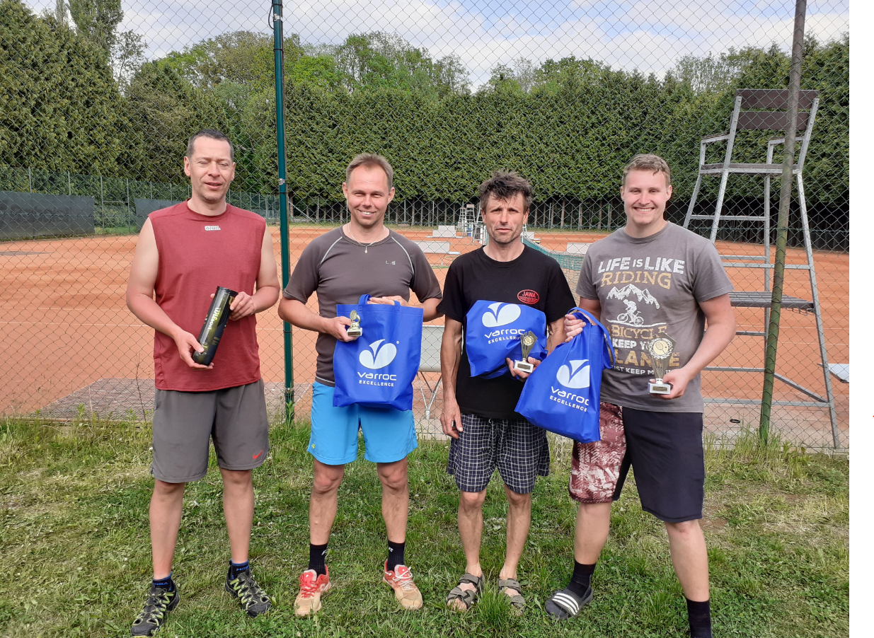
Obr 11_Zleva 4.místo: Tomáš Petřek z Proskovic, 3.místo: Pavel Němčík z Paskova, 2.místo: Jarek Šindel z Krmelína. 1.Místo: Honza Odehnal z Krmelína.

Členský turnaj mistrů.
V červnu se odehrál členský tenisový turnaj mistrů, na němž jsme si mezi sebou zahráli losované čtyřhry. Zde vyhrál sport a vítězové jsme byli všichni.

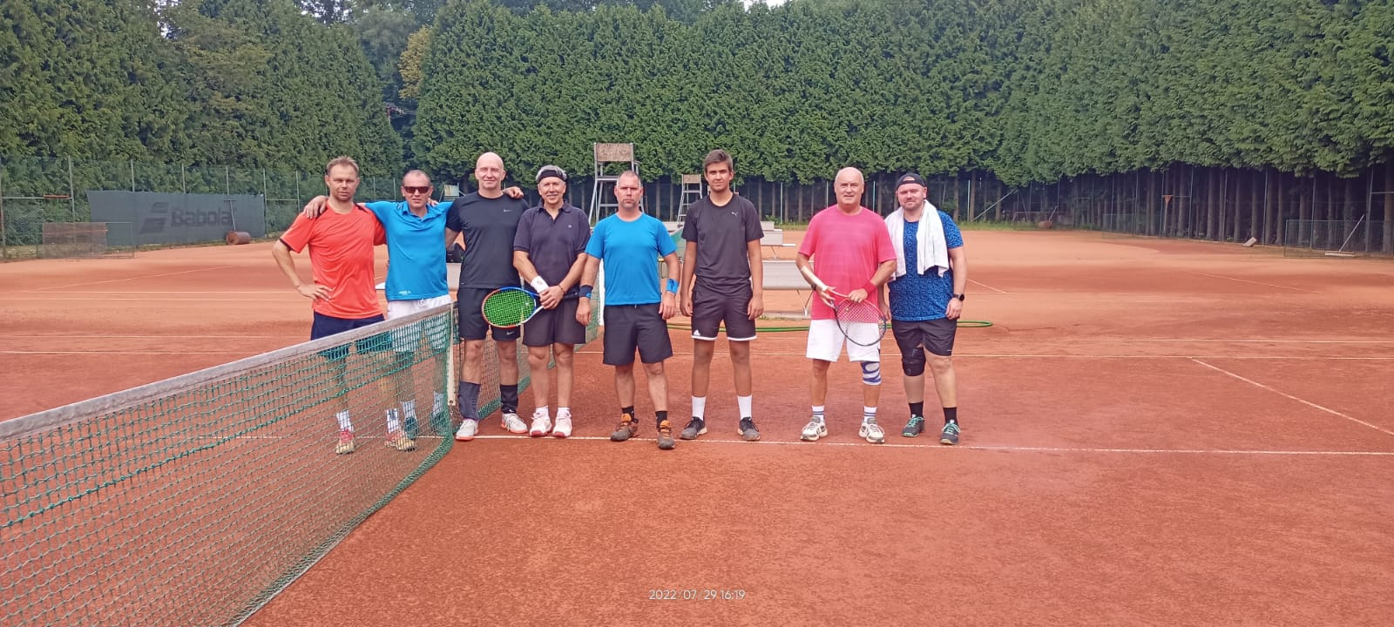
Obr 12 _Členský tenisový turnaj mistrů

Na našich kurtech se také proháněly začínající i současné hvězdy světového tenisu. Na snímku zprava Adam Pavlásek, který v roce 2017 figuroval na 72 místě ve dvouhře a 94 místě ve čtyřhře. Uprostřed Adam Vejmělka bývalý 247. hráč světa ve dvouhře, nyní tenisový trenér. Zleva Patrik Opluštil, mladá sedmnáctiletá naděje našeho tenisu, který se pod vedením Adama Vejmělky snaží prosadit ve světovém tenisu. Klukům chceme moc poděkovat, protože i nás amatérské tenisty, berou na své tréninky a zapojují nás do hry. Přejeme hodně štěstí a mnoho úspěchů.
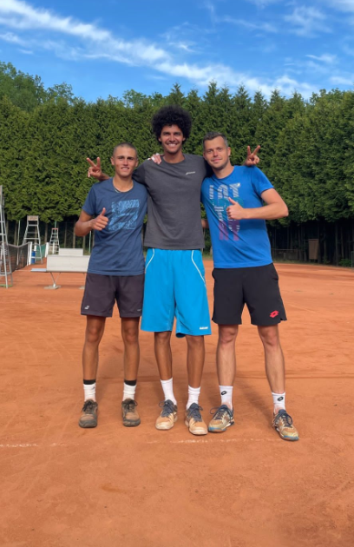
Obr 13_Zprava Adam Pavlásek, Adam Vejmělka, Patrik Opluštil

Tenisové soutěže
V letošním roce jsme opět hráli regionální soutěže v tenisu. Paskov A v soutěži MPD 1 třída (málo početných družstev) obsadil krásné 2. místo. Za zmínku stojí poslední utkání s Novou Bělou. Zápas měl opravdu všechno. Vynikající kvalitu hry a hlavně neuvěřitelnou kulisu, kterou obstarali zejména paskovští fanoušci. Hlavně díky nim se Paskovu utkání podařilo v dramatické koncovce vyhrát. Po zápase nechybělo ani tradiční podepisování tenisáků pro naše fanoušky. Detailní popis na www.tenispaskov.cz . Tuto sezónu Paskov A reprezentovali Pavel Němčík, Lukáš Ertel, Jarda Osyčka. Do soutěže jsme přihlásili také Paskov B, který ve 2. třídě obsadil šestou příčku. Paskov B reprezentovali Viktor Michna, Karel Zielonka, Ivo Mutl.
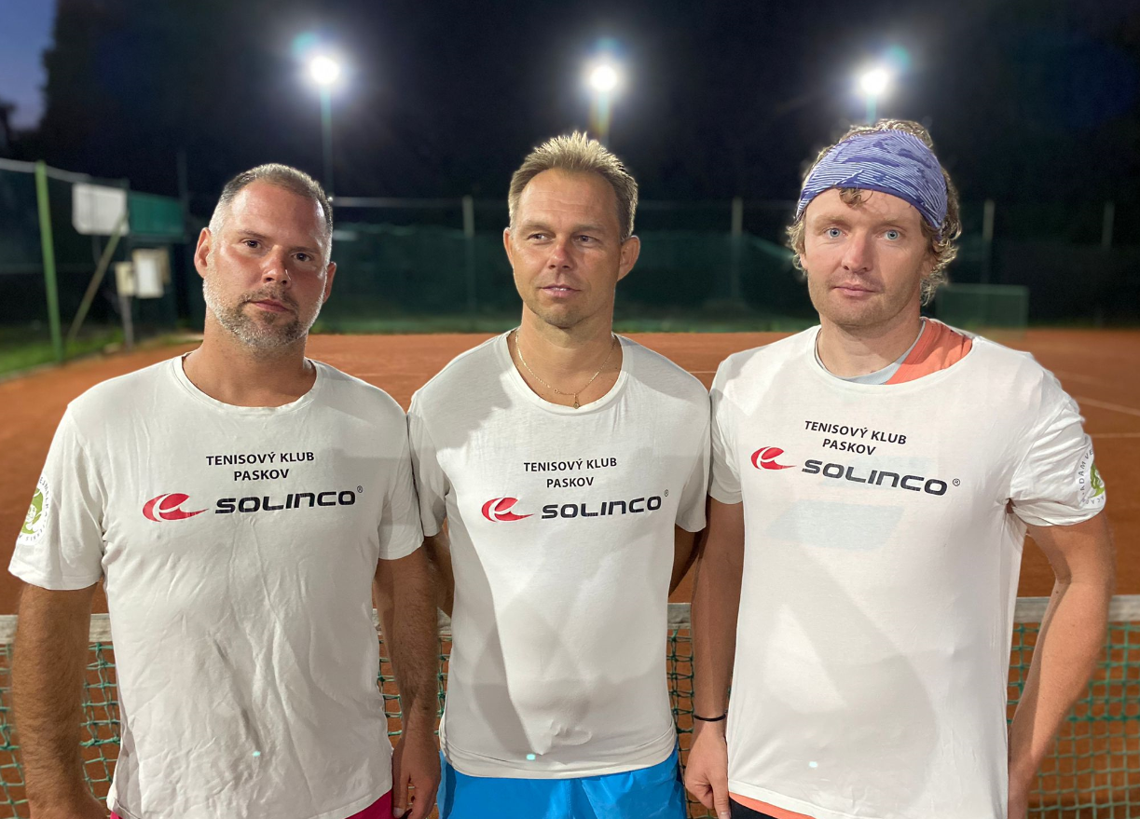 | 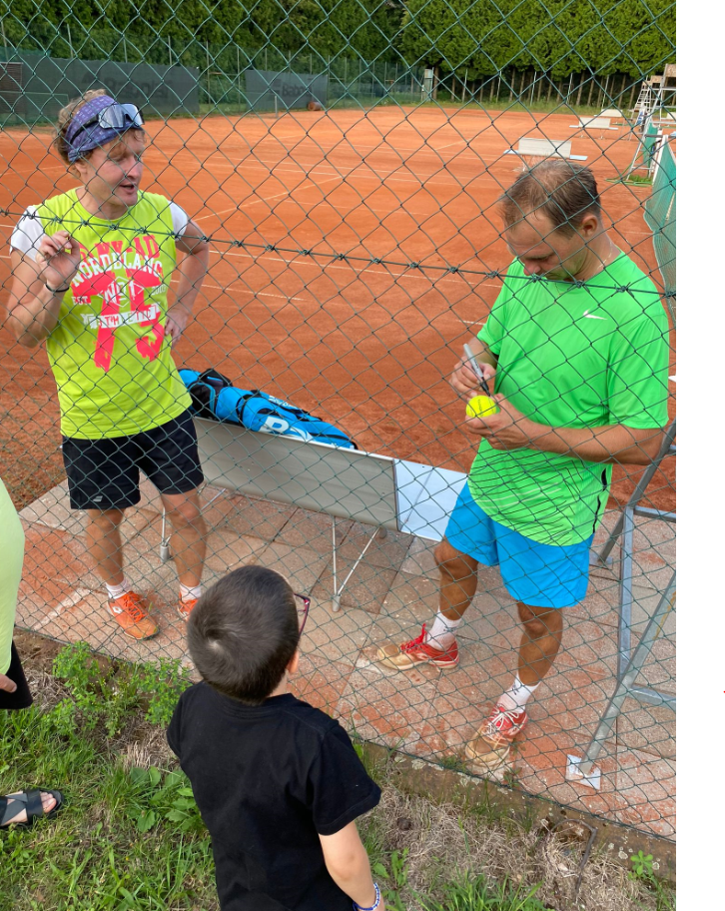
Obr 14_Paskov A, Zleva Lukáš Ertel, Pavel Němčík, Jarda Osyčka | Obr 15_ Pozápasové podepisování tenisáku našim nejmenším fanouškům.

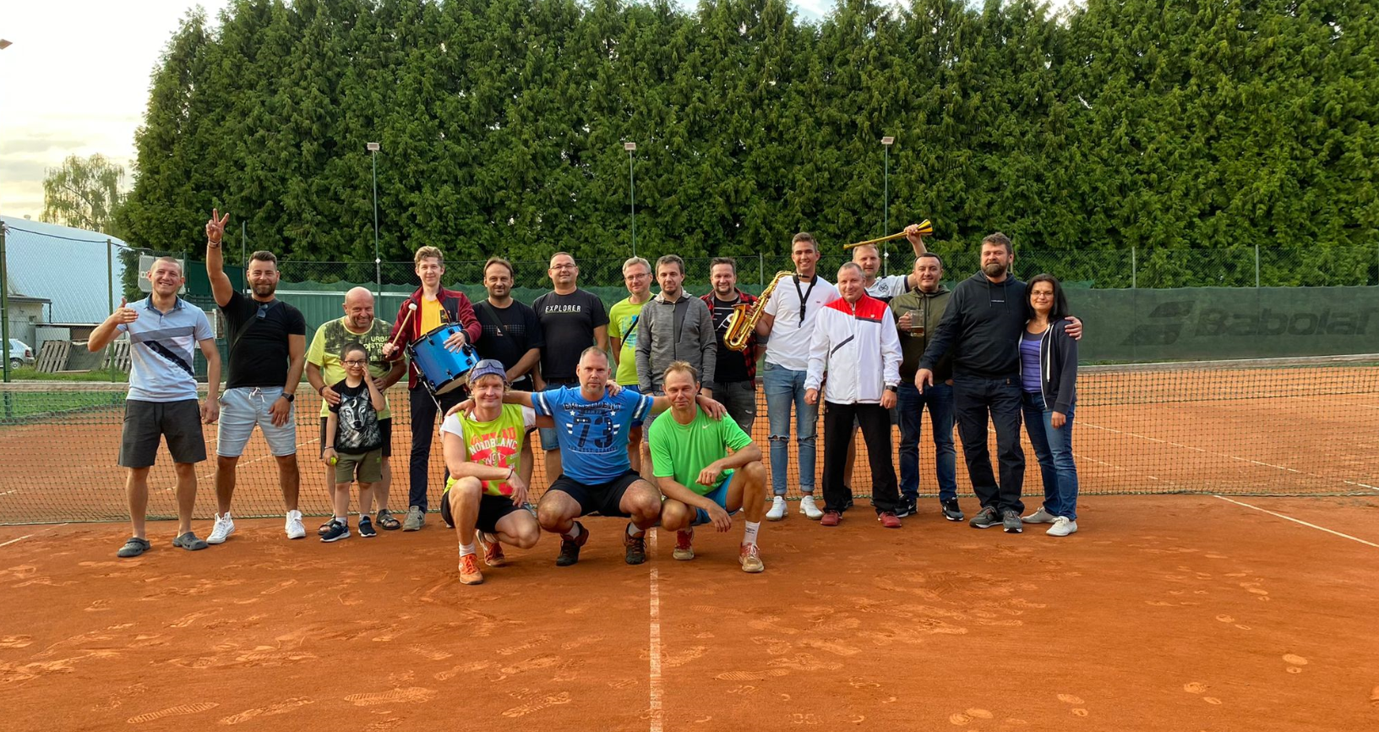 | 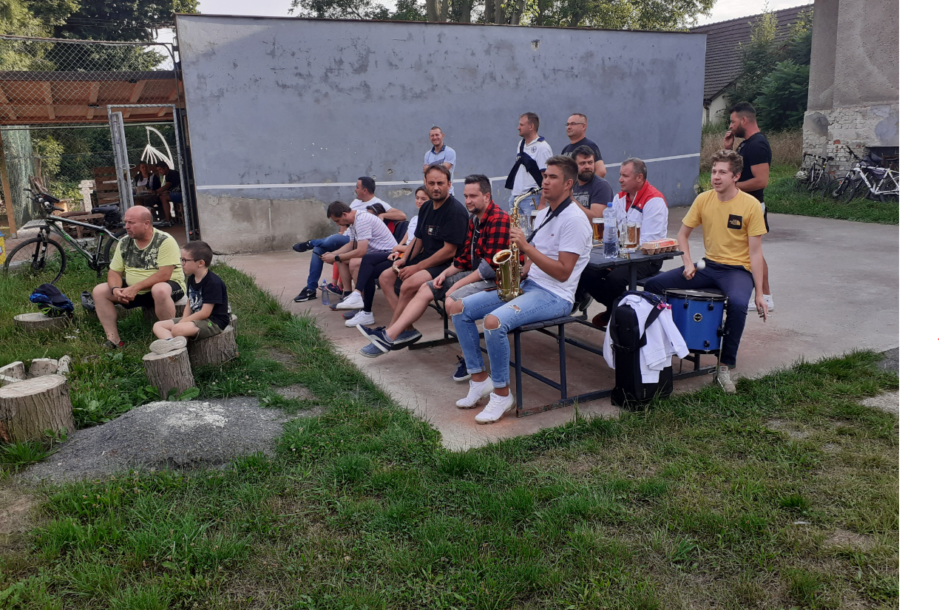
Obr 16_Fanoušci po závěrečné děkovačce | Obr 17_Fanoušci v akci při zápase

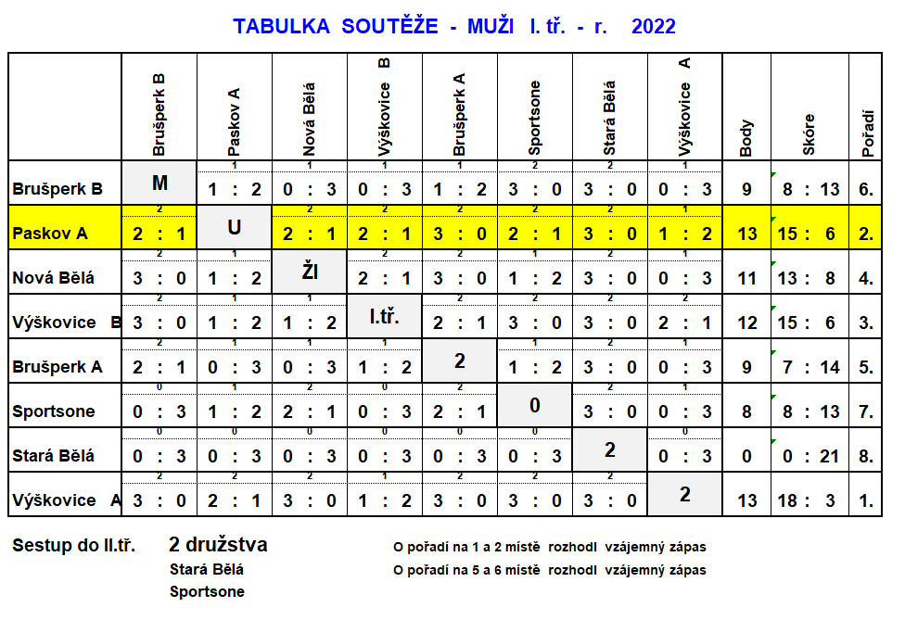

foto: všechny foto jsou zobrazené včetně popisu.
tenis_01.jpg, tenis_02.jpg, tenis_03.jpg, tenis_04.jpg, tenis_05.jpg, tenis_06.jpg, tenis_07.jpg, tenis_08.jpg, tenis_09.jpg, tenis_10.jpg, tenis_11.jpg, tenis_12.jpg, tenis_13.jpg, tenis_14.jpg, tenis_15.jpg, tenis_16.jpg, tenis_17.jpg, tenis_tabulka.jpg
------------------------------------------------------------------------------------------------------------------------------------------------
Turnaj v minikopané má své vítěze
Fajn parta lidí, slunce, teploučko, dobré jídlo, pití, krásné ceny ... takto by se dal shrnout 14. ročník Svatováclavské minikopané, který se uskutečnil 28. 9. 2022.
Místní socdem, MSD a Paskov ŽIJE! uspořádali pro občany Paskova a okolí tradiční turnaj tříčlenných družstev systémem „kdo dá gól – vyhrál“. Jen pro zajímavost, o nejrychlejší zápas v délce trvání 3 sekundy se postaral Pavel Kurečka.
Místní Paskováci se neztratili a odnesli si stříbrné i zlaté medaile.
Kristýna Šircová
foto: Minikopana.jpg
------------------------------------------------------------------------------------------------------------------------------------------------

